SNAPCHAT
За све оне којима је приватност јако битан елемент када је дописивање у питању, Snapchat је идеално решење. Наиме ова апликација трајно брише све послате поруке након читања. Прималац има до 10 секунди да погледа поруку, чим истекне време порука се заувек брише.

Како инсталирати Snapchat?
Прво морате да преузмете апликацију са маркета или директно са наведених линкова:
Snapchat – iOS
Snapchat – Андроид

Након преузимања и инсталирања стартујте апликацију.

1. Када први пут користите Snapchat мораћете да креирате нов налог. Идите на тастер“sign up”.
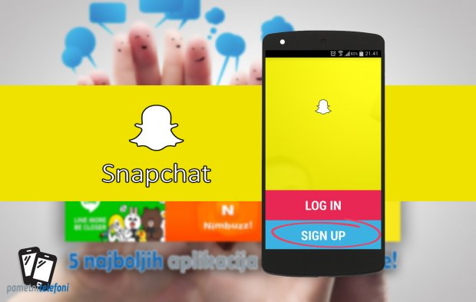
2. У празна поља унесите свој имејл, лозинку за улазак у Snapchat и датум вашег рођења.
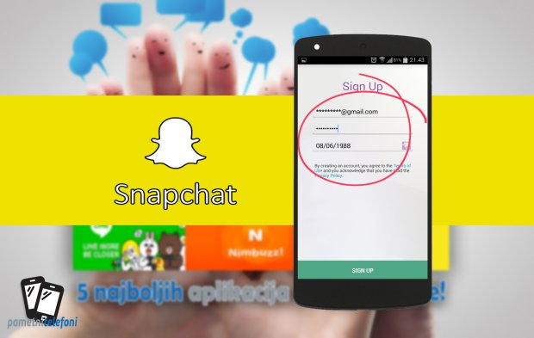
3. Унесите ваше корисничко име помоћу кога ће вас проналазити ваши пријатељи. Када унесете корисничко име стисните тастер "continue".
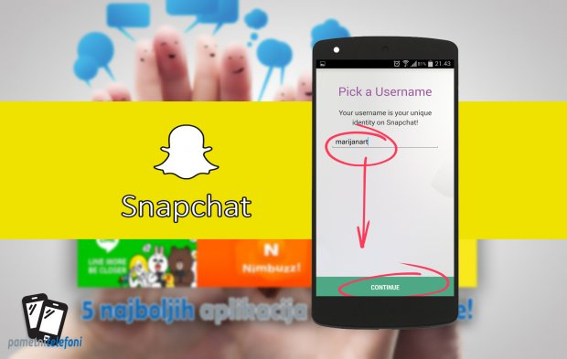
4. Ако се неко из вашег именика регистровао за Snapchat ви ћете, сихронизацијом свог броја, знати ко је на Snapchat -у. Унесите свој број телефона и додирните на тастер “verify”.
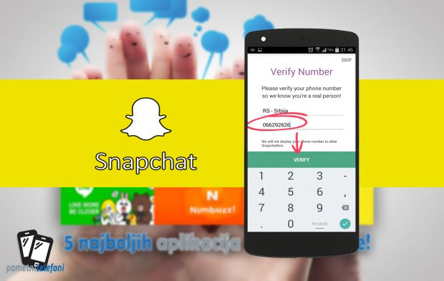
5. Апликација ће вас питати на који начин желите да добијете код за активацију. Препоручујем да то буде СМС поруком. Значи, додирните “send via SMS”.
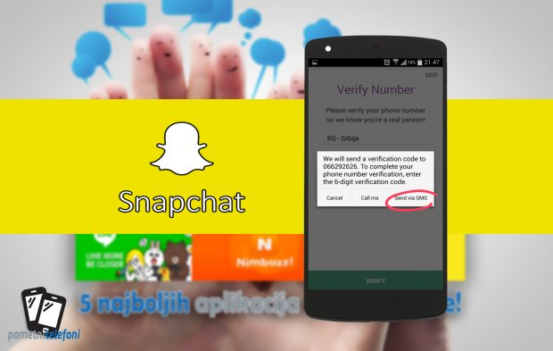
6. Код који вам је стигао поруком унесите у празно поље.
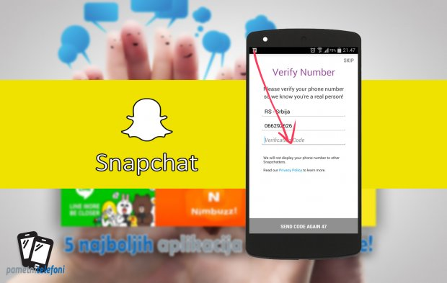

7. Уношењем задњег броја пристиглог кода Snapchat вас аутоматски води на следећу траницу где требате да додате пријатеље. Након штиклирања свих пријатеља који су на Snapchat -у идите на тастер “continue” који је на дну екрана.
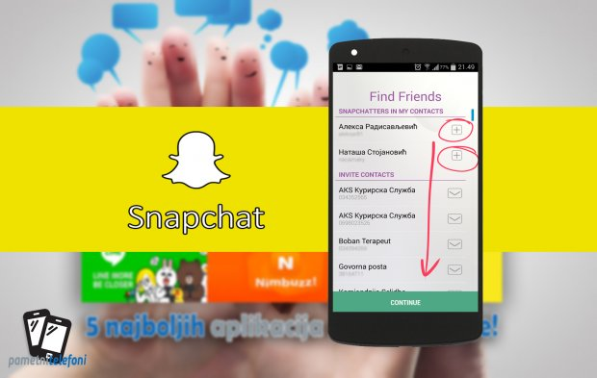
8. Када стартујете, подешену Snapchat апликацију, на почетној страници ће бити стартована камера за што брже слање слика и дописивање. Поред великог, округлог тастера за окидање налазе се додатне опције попут скраћенице за блиц, за промену камере, скраћеница за недавне преписке и скраћеница за листу пријатеља.
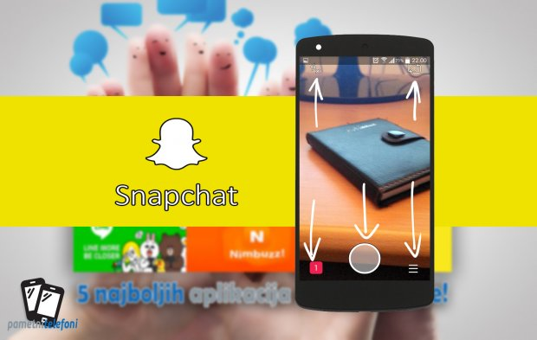
9. Листи пријатеља можете приступити и превлачењем прста на лево.
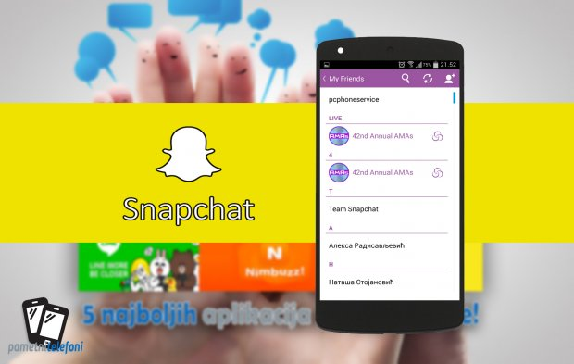
10. Недавним препискама такође можете приступити превлачењем прста на десно.

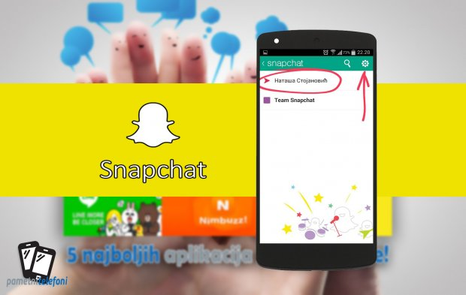
11. Када направите фотку, на врху екрана имате тастер за отказивање слања слика, као и тастер за додавање текста.
12. На дну екрана имате тастер помоћу ког одређујете време приказа слике. Ако одаберете рецимо 10 секунди, прималац те фотке има могућност само 10 секунди да је прегледа, након чега се фотка трајно брише.
13. Следећи тастер је за чување слике коју сте направили и тастер за постављање направљене слике за профилну слику.
14. Последња иконица у низу је тастер за слање направљене слике. Додиром на њу појавиће се листа контакта где треба одабрати коме се слика шаље.

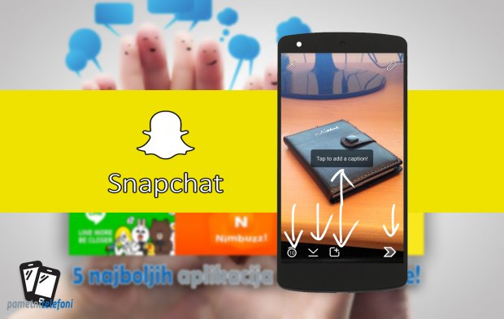

Како да повратите Snapchat поруке…
На Андроиду:
- Преузмите и инсталирајте FoneLab Android алат за опоравак података за Windows Pc или Mac
- Идите на подешавања телефона и омогућите USB debugging режим на вашем Андоирд уређају.
- Затим помоћу УСБ кабла повежите свој Андроид телефон са рачунаром.
- Програм FoneLab ће открити ваш Андроид уређај.
- Идите на картицу Android Data Recovery и изаберите “Contacts and Messages”
- Ваш телефон ће се укоренити када одаберете опцију.
- Затим ћете видети избрисане поруке
- Изаберите потребне обрисане поруке и кликните на дугме “Обнови”
На iOS уређају:
- Преузмите и инсталирајте алат FoneLab на свој Windows PC или Mac
- Прикључите iOS уређај (iPhone / iPad / iPod) на рачунар помоћу УСБ кабла
- Када телефон унесе Recovery из режима iOS uređaja, уређаја, на уређају се појављује дугме Start Scan.
- Притисните тастер „Start Scan“ да започнете скенирање.
- Након што је процес скенирања завршен, одаберите одељак из менија за који желите да вратите податке. У том случају изаберите Snapchat - поруке
- Сада изаберите све избрисане поруке које желите да вратите и кликните дугме за опоравак да бисте преузели избрисане информације.
- Изаберите одредишну фасциклу и сачекајте док се не обнове Snapchat поруке.

